Le réchauffement climatique

Le réchauffement climatique est un problème majeur actuellement. Ce dérèglement est notamment dû aux gaz à effet de serre. Ces gaz sont à l’origine de la destruction de la couche d’ozone qui protège la terre du vent spatial et des rayons UV, tout en conservant notre oxygène…
Cette augmentation des températures provoque la fonte des glaces et la montée des eaux. Ces phénomènes sont à l’origine de l’extinction de certaines espèces (ours polaires, pingouins…) mais aussi de la disparition progressive de certaines iles comme la Nouvelle Calédonie…
Mais vous pouvez freiner tout cela !
- Limitez vos trajets en voiture
- Favorisez le covoiturage et les transports en commun
- Déconsidérez les centrales électriques thermiques à flamme
- Privilégiez les voitures électriques ou roulant au bio éthanol
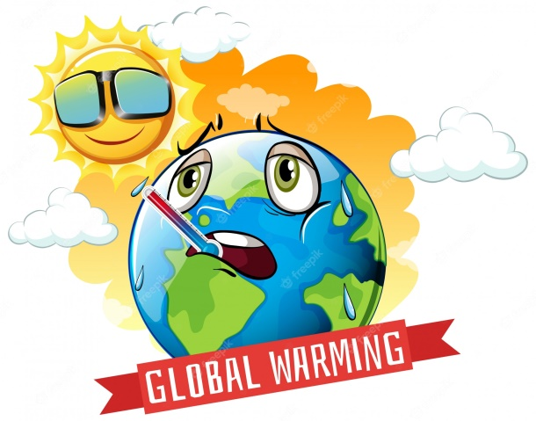
- Diminuez votre consommation d’électricité (éteignez la lumière !)
Nous comptons sur vous Gwendal SALMON

